RELATÓRIO DO TESTE

Cadastro de Cartões - Bandeira – Cenário 3: Preenchimento dos campos Obrigatórios.

🗕️ Data do teste: 18/09/2025 16:44:19

🔄 Acessando o sistema...

✅ Acessando o sistema realizado com sucesso.

🖼️ Screenshot: screenshots\acessando_o_sistema_164427.png

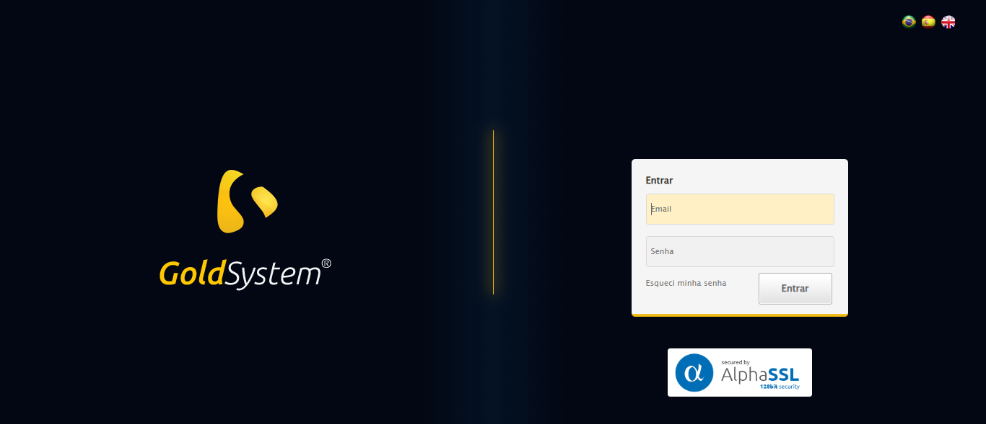

🖼️ Screenshot: screenshots\url_acessada_164428.png

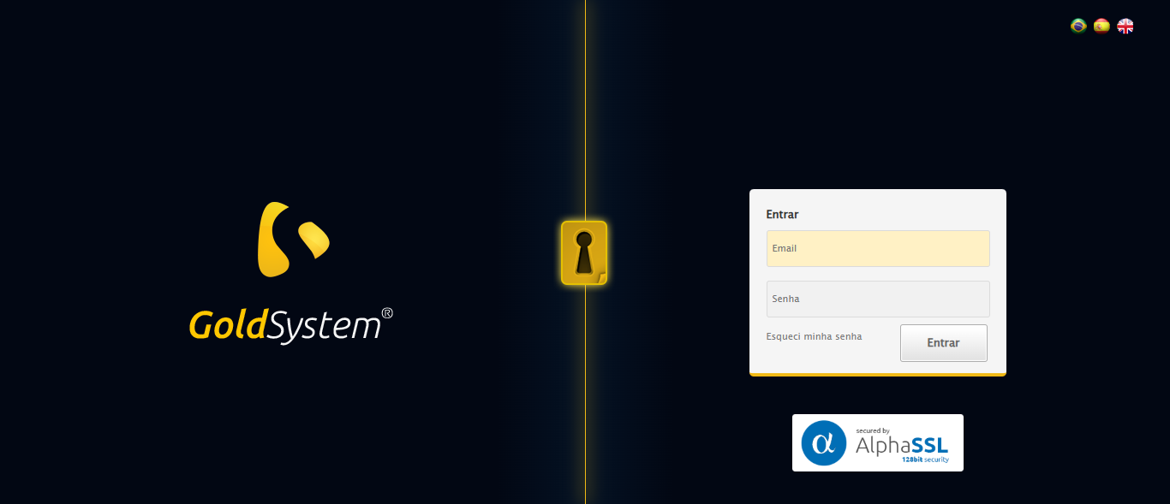

🔄 Realizando login...

✅ Realizando login realizado com sucesso.

🖼️ Screenshot: screenshots\realizando_login_164431.png

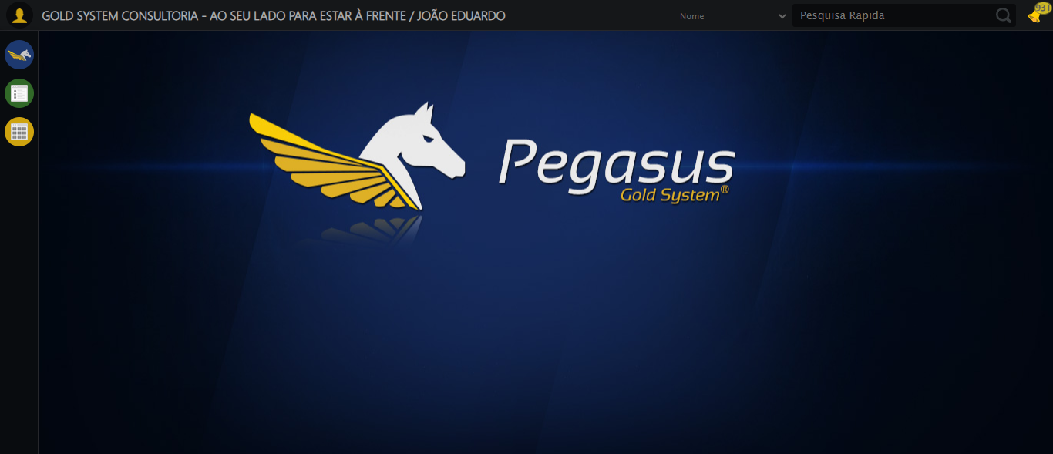

🖼️ Screenshot: screenshots\login_concluido_164437.png

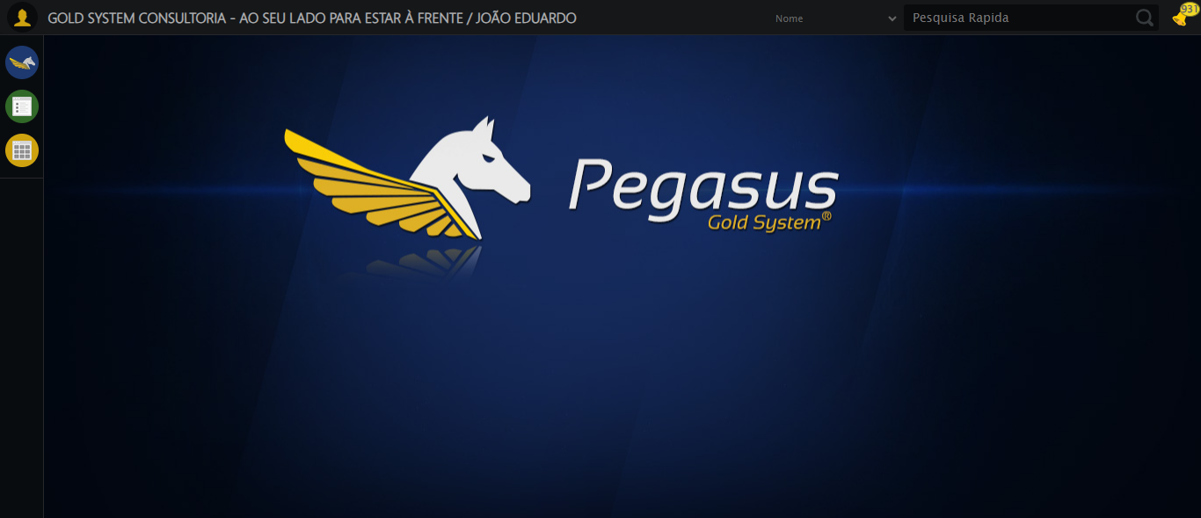

🔄 Ajustando zoom...

✅ Ajustando zoom realizado com sucesso.

🖼️ Screenshot: screenshots\ajustando_zoom_164438.png

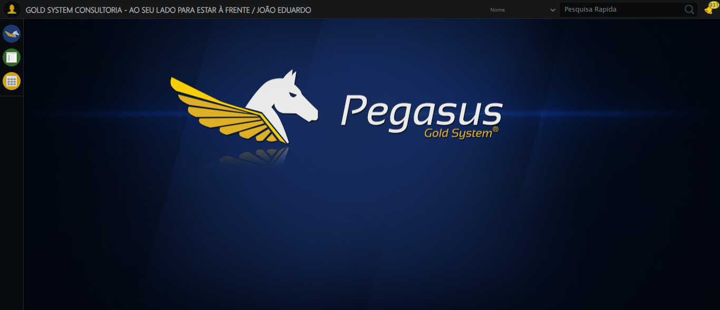

🔄 Abrindo menu Cartão Bandeira...

✅ Abrindo menu Cartão Bandeira realizado com sucesso.

🖼️ Screenshot: screenshots\abrindo_menu_cartão_bandeira_164443.png

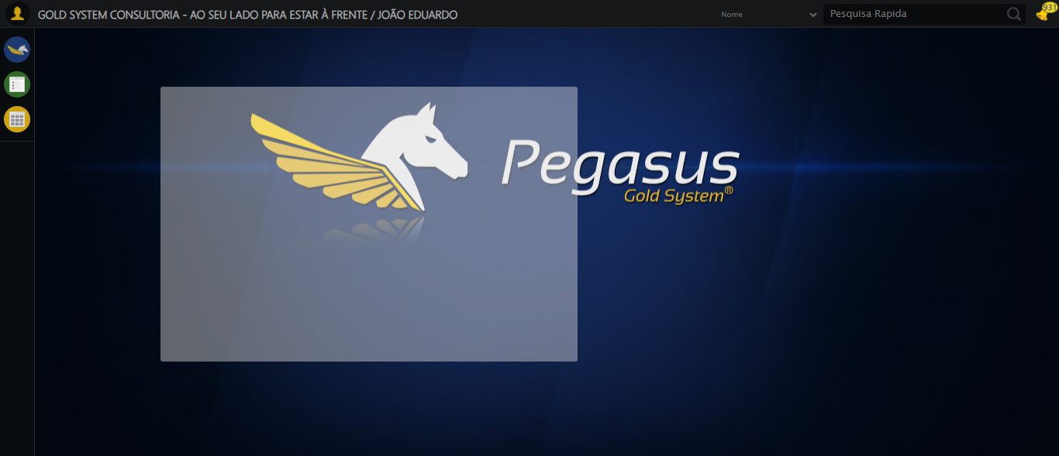

🖼️ Screenshot: screenshots\menu_aberto_164443.png

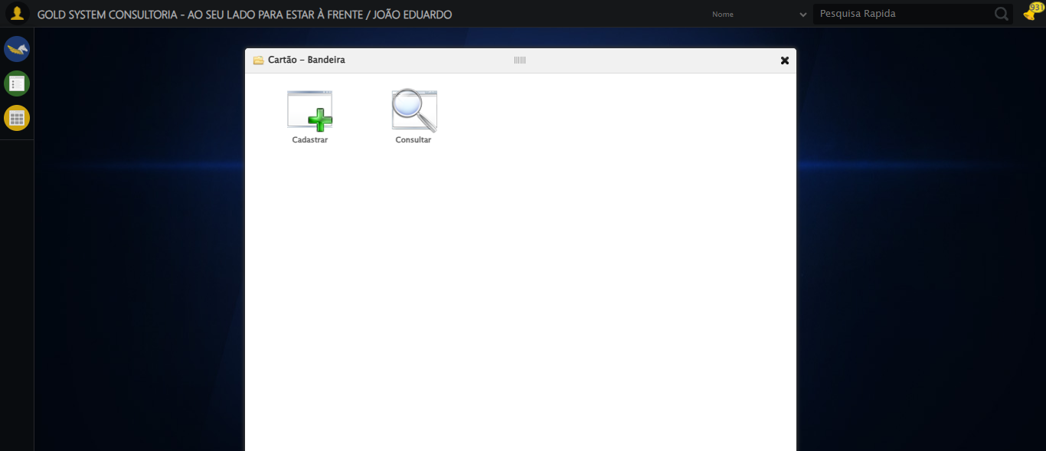

🔄 Acessando formulário...

✅ Acessando formulário realizado com sucesso.

🖼️ Screenshot: screenshots\acessando_formulário_164448.png

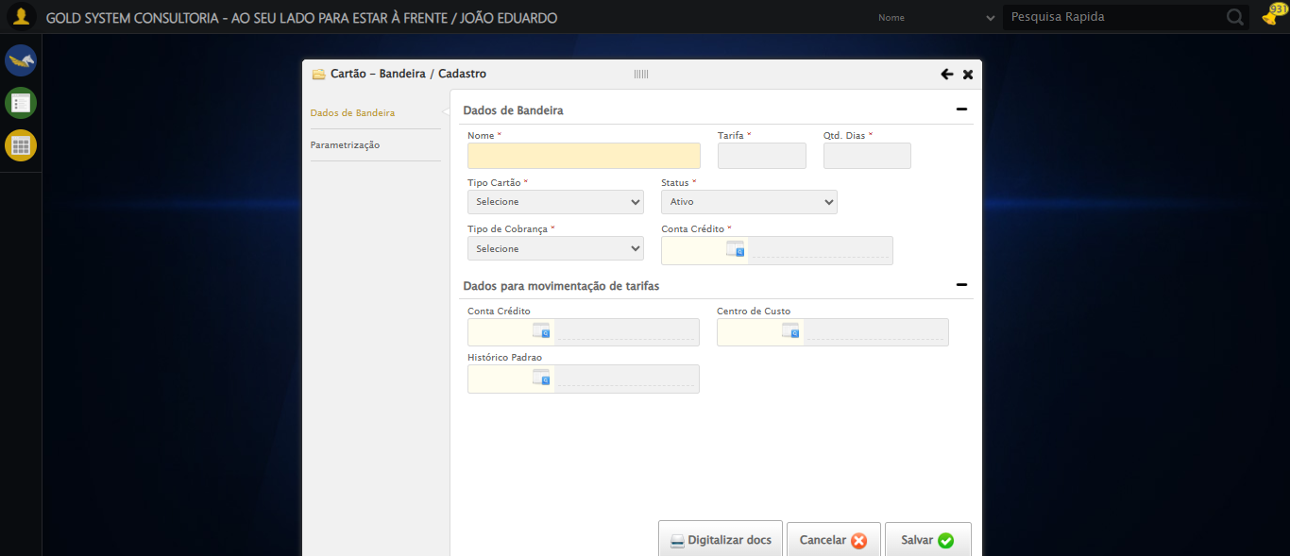

🖼️ Screenshot: screenshots\formulario_aberto_164448.png



🔄 Preenchendo campos...

🔄 Selecionando conta crédito 1...

✅ Selecionando conta crédito 1 realizado com sucesso.

🖼️ Screenshot: screenshots\selecionando_conta_crédito_1_164500.png

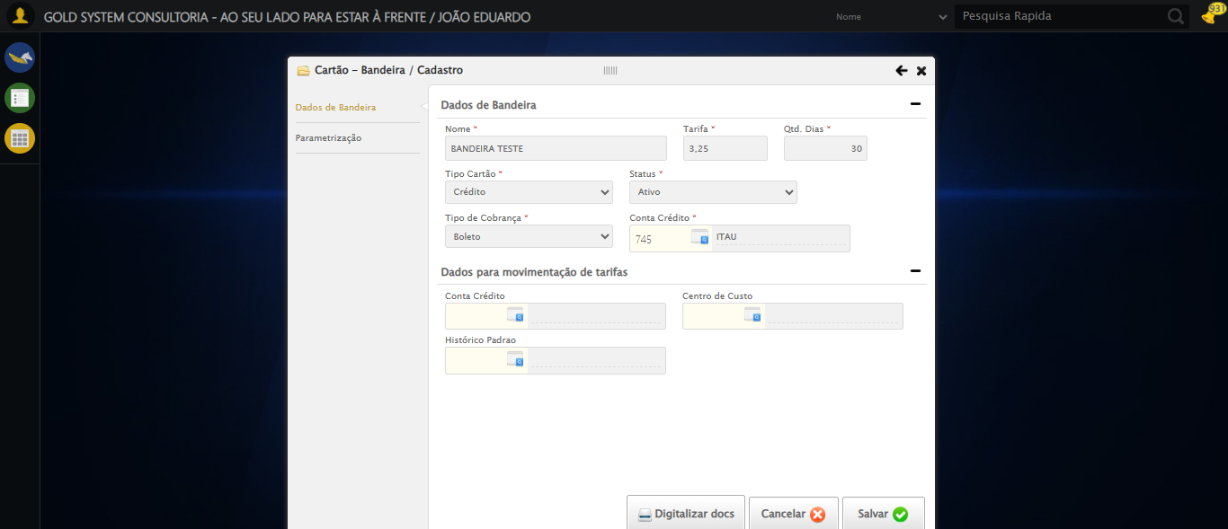

✅ Preenchendo campos realizado com sucesso.

🖼️ Screenshot: screenshots\preenchendo_campos_164500.png



🔄 Clicando em Salvar...

✅ Clicando em Salvar realizado com sucesso.

🖼️ Screenshot: screenshots\clicando_em_salvar_164500.png

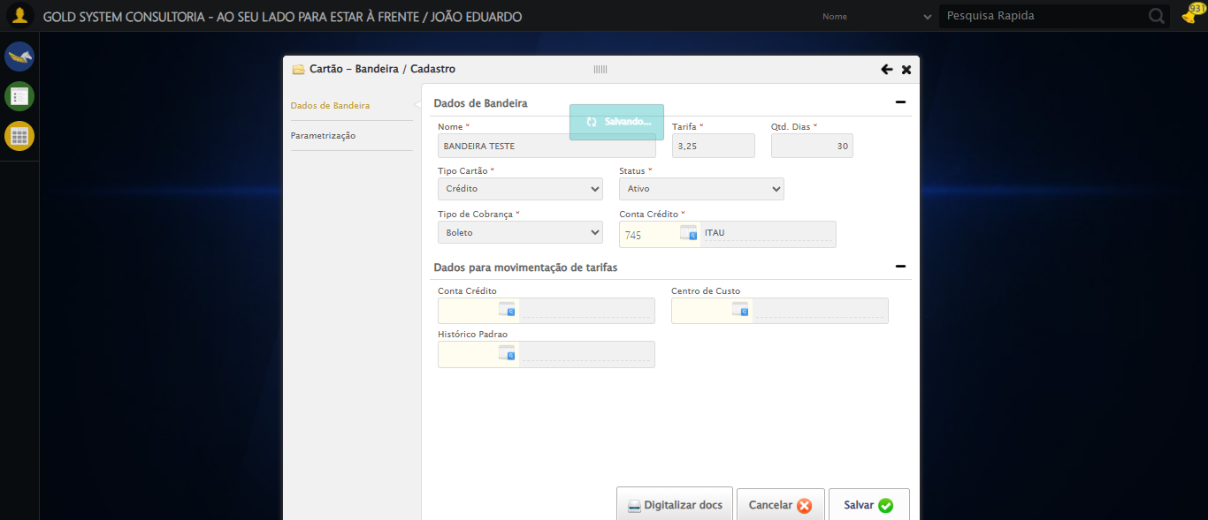

🖼️ Screenshot: screenshots\apos_salvar_164500.png

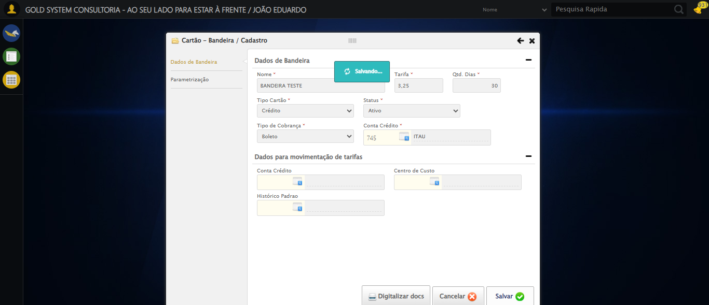

❌ Nenhuma mensagem de alerta encontrada.

🖼️ Screenshot: screenshots\mensagem_nao_encontrada_164501.png

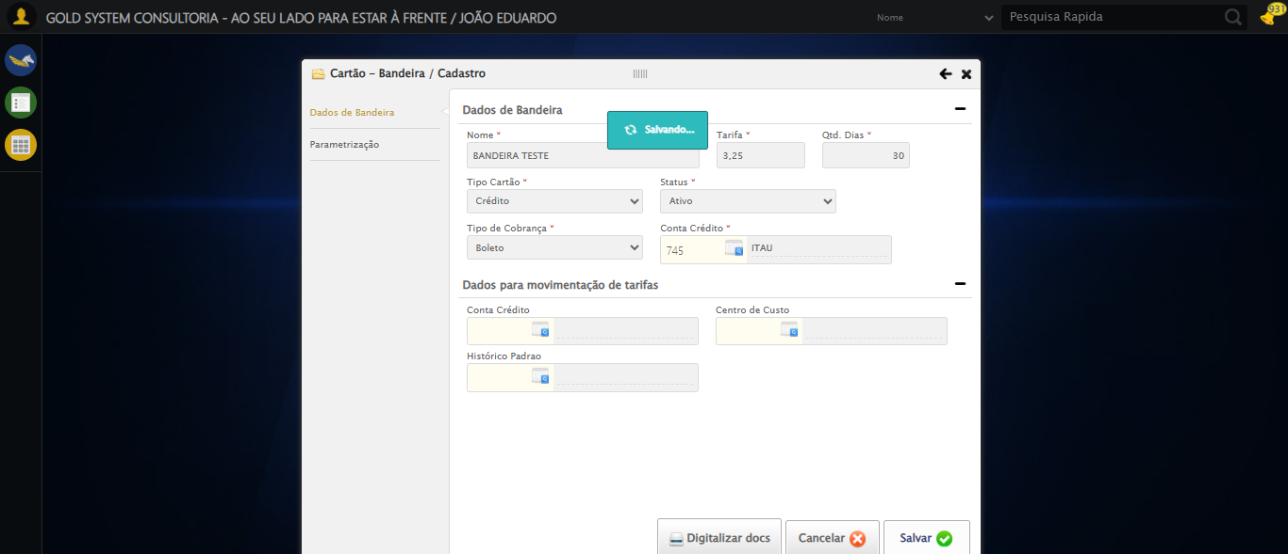

⚠️ Nenhuma mensagem exibida.

🖼️ Screenshot: screenshots\mensagem_final_164501.png

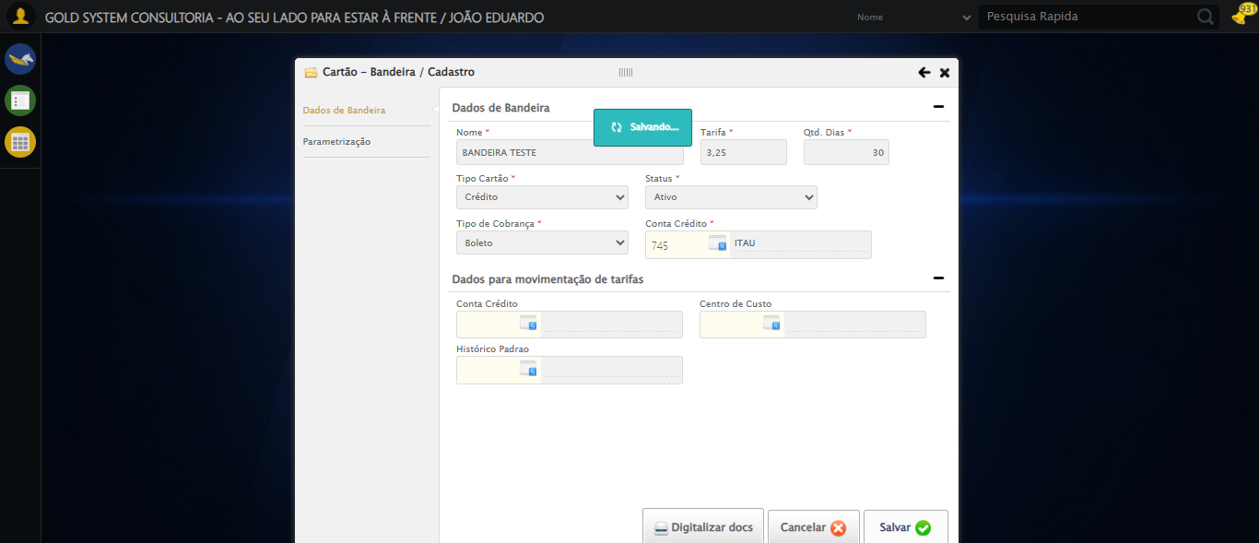

🔄 Fechando formulário...

✅ Fechando formulário realizado com sucesso.

🖼️ Screenshot: screenshots\fechando_formulário_164501.png

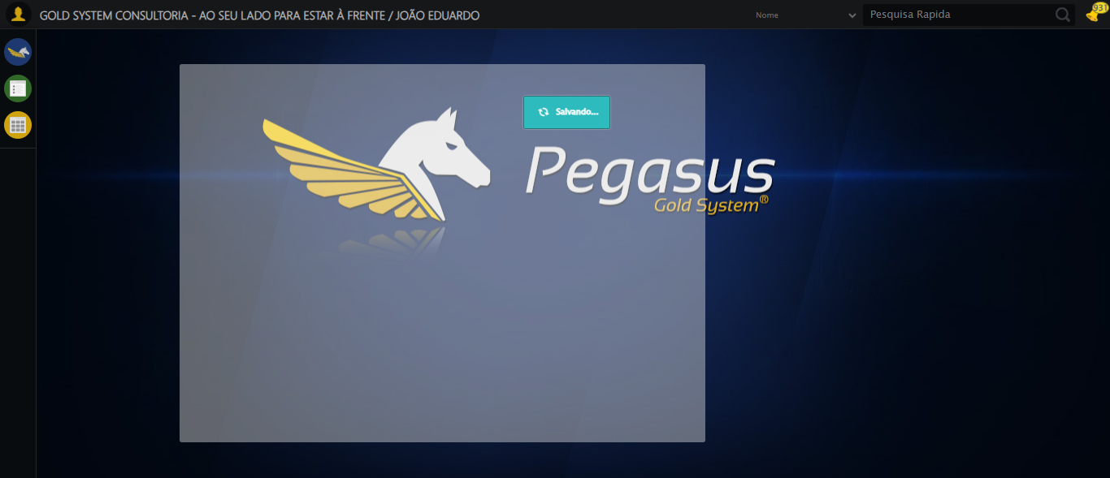

🖼️ Screenshot: screenshots\formulario_fechado_164501.png

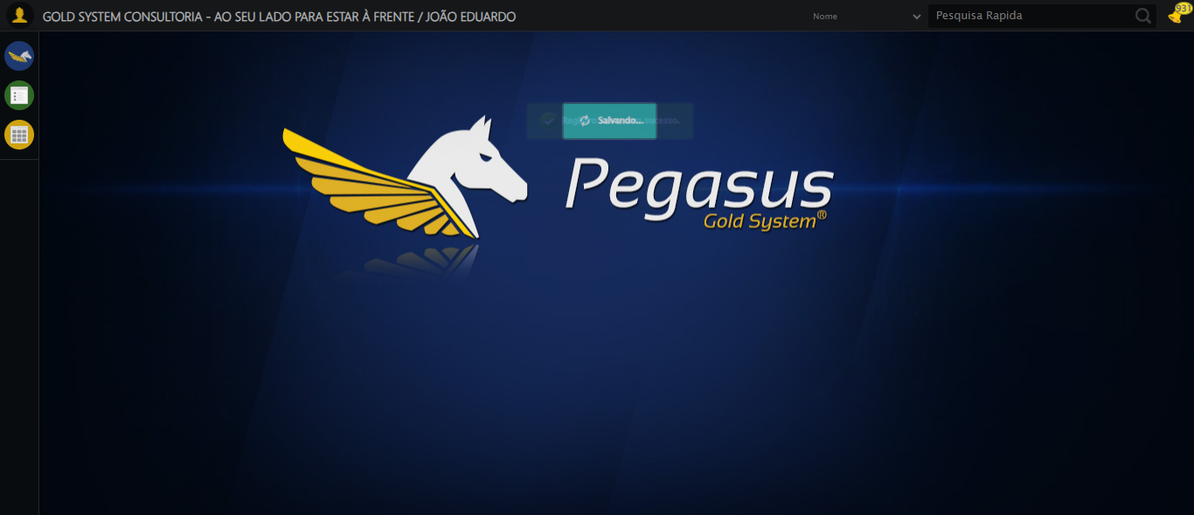

✅ Teste concluído com sucesso.